RÉALISER L’ÉLÉVATION DU MUR en zone 4

100 cm
- Implanter le mur

- Tracer la directrice dans l’alignement en déduisant l’épaisseur de l’enduit
- Porter la mesure de longueur

- Contrôler
- Les dimensions

Préparer le mortier de pose

- Calculer le volume de mortier nécessaire (environ 3 dm³ par bloc de 15 X 20 X 50)
- Préparer une surface plane et propre ou un bac
- Placer le sable (sec de préférence)
- Verser le liant (ciment et/ou chaux) sur le sable
- Mélanger pour obtenir un mélange homogène
- Ajouter l’eau peu à peu et mélanger
- Contrôler l’homogénéité et la consistance

Dosage en liant : 300 kg/m³
Volume d’eau : la moitié de la masse du liant
(E/C = ½)

- Poser les blocs
Joints horizontaux
- Étaler le mortier le long de tracé sans le masquer.
- épaisseur régulière de 2 cm environ.
- Creuser légèrement le joint.
- Ne pas tasser le mortier



SABLE

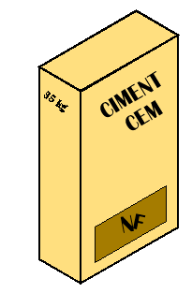

LIANT

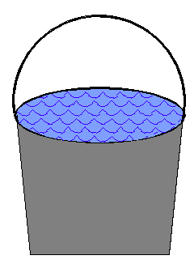

EAU

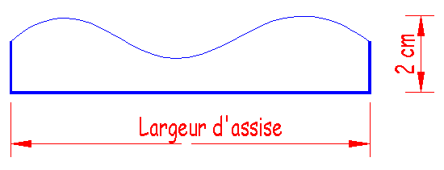

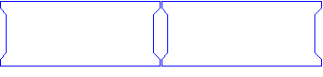
5- Poser les blocs (suite)
Construire la ligne
- Placer les blocs de plein mur en respectant l’implantation : (alvéoles vers le bas).
- Régler la verticalité.
- Remplir le joint vertical.

Positionner le cordeau
- Poser un cordeau bien tendu (lest) sur les blocs des extrémités.
- Éloigner le de 1 mm du mur avec les écarteurs.

Poser les blocs de plein mur
- Aligner les en suivant le jour de ligne.
- Régler la verticalité.
- Enlever l’excédent de mortier
- Remplir les joints verticaux

Poser les blocs de la 2ème assise
- Croiser les joints verticaux
- Poser les blocs
- Régler la verticalité.
- Mettre le cordeau en place.
- Remplir les joints verticaux.
- Poser les demi-blocs

6- Répéter l’étape 5 autant de fois que nécessaire : demander au professeur.
1ère assise

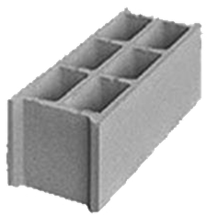
parpaing 15X20X50

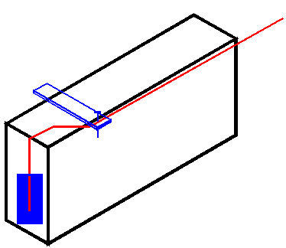
écarteur
lest
Jour de ligne

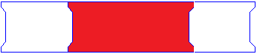



2ème assise

